Приложение № 3

**Краткая инструкция по подписанию заявления откреплённой подписью**

1. Вводная информация 26
2. Создание электронной подписи в формате .sig с помощью ПО Инструменты КриптоПро (инструмент, поставляемый с КриптоПро CSP 5.0) 27
3. Создание электронной подписи в формате .sig с помощью ПО КриптоАРМ 28
4. Создание электронной подписи в формате .sig с помощью ПО КриптоЛайн 32
5. Вводная информация

Для создания открепленной электронной подписи необходимо подписать заявление усиленной квалифицированной электронной подпись (УКЭП) руководителя организации (Согласно Федеральному закону от 06.04.2011 № 63-ФЗ).

Сертификат УКЭП руководителя выдается [**аккредитованным удостоверяющим центром**](https://digital.gov.ru/ru/activity/govservices/certification_authority/) и содержит реквизиты организации (**ОГРН и ИНН ЮЛ**).

Пример сертификата руководителя организации (результат проверки файла сертификата с расширением ***.cer*** на [**Портале уполномоченного федерального органа в сфере использования ЭП**](https://e-trust.gosuslugi.ru/check/cert)):

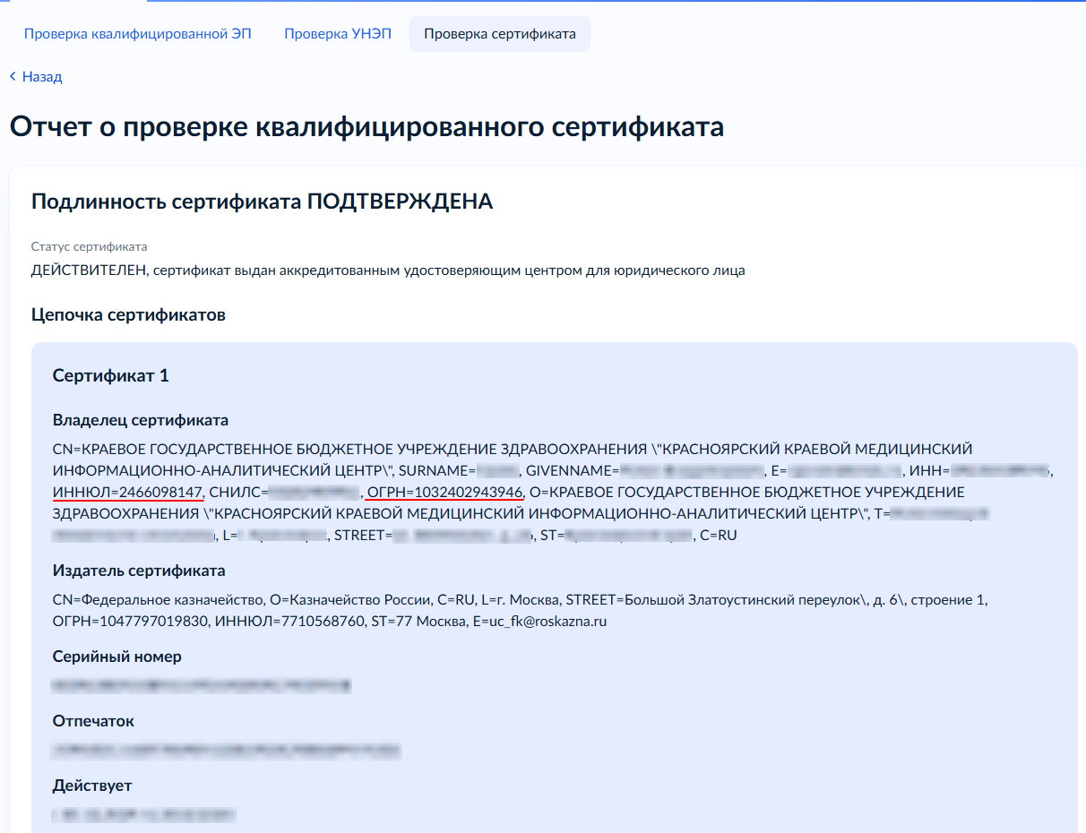

Для возможности подписания документа Вам необходимо использовать активный ключевой носитель (Рутокен ЭЦП 3.0, Рутокен ЭЦП 2.0) или использовать для подписания ПК с установленным криптопровайдером КриптоПроCSP.

1. Создание электронной подписи в формате .sig с помощью ПО [Инструменты КриптоПро](https://www.cryptopro.ru/blog/2019/05/21/instrumenty-cryptopro-krossplatformennyi-graficheskii-interfeis) (инструмент, поставляемый с КриптоПро CSP 5.0).
2. Выберите пункт «Создание подписи».
3. Откройте расширенные свойства, нажав «Показать расширенные».
4. Выберите сертификат УКЭП руководителя (предварительно он должен быть установлен в хранилище сертификатов «Личное»).
5. Установите флаг «Создать отсоединённую подпись».
6. Выберите файл заявки для подписи.
7. Укажите путь для сохранения файла подписи. Обратите внимание на расширение сохраняемого файла. При необходимости замените на **.sig** вручную.
8. Нажмите «Подписать»

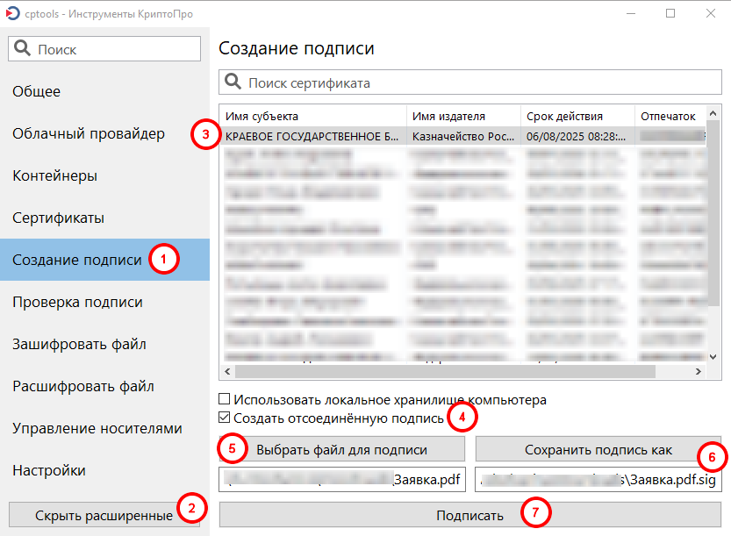

1. После ввода пароля от ключевого контейнера файл будет подписан, а файл .sig сохранен в указанной директории.

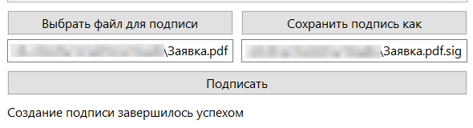

1. Создание электронной подписи в формате .sig с помощью ПО [КриптоАРМ](https://cryptoarm.ru/cryptoarm-6/).
2. Нажмите кнопку «Подписать».

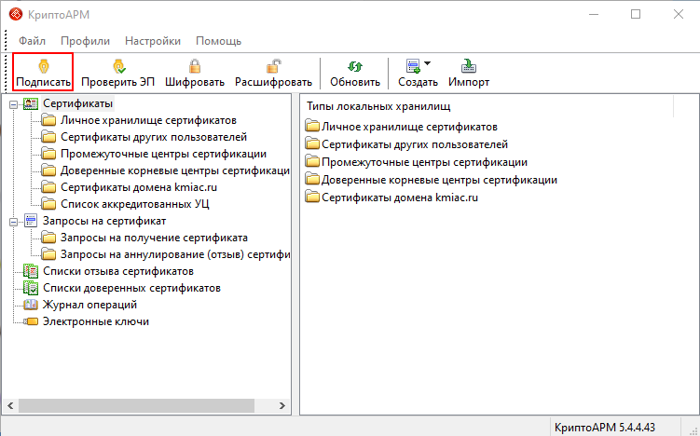

1. В открывшемся мастере создания ЭП, при необходимости, выберите Профиль и нажмите «Далее >».

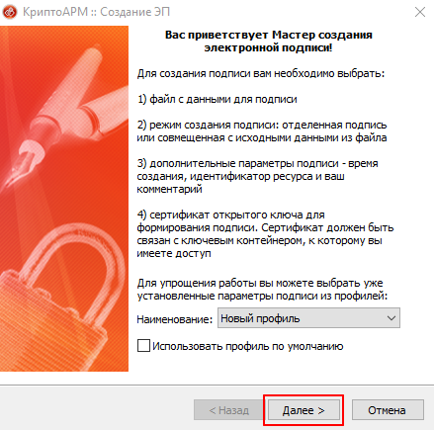

1. Добавьте скачанный файл заявки и нажмите «Далее >».

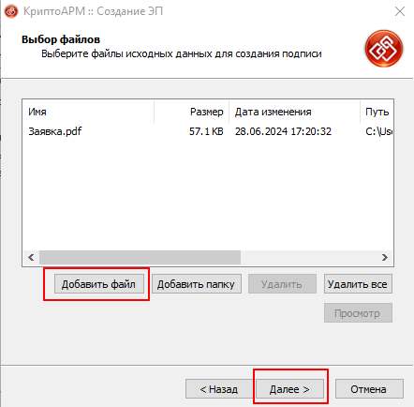

1. Выберите кодировку (любую) и расширение *.sig, а также директорию для сохранения файла подписи.

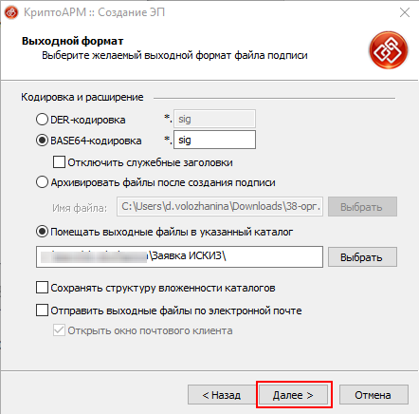

1. Укажите параметры подписи согласно скриншоту ниже.

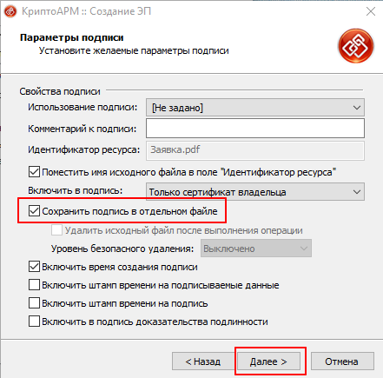

1. Выберите сертификат УКЭП руководителя (предварительно должен быть установлен в хранилище сертификатов «Личное»).

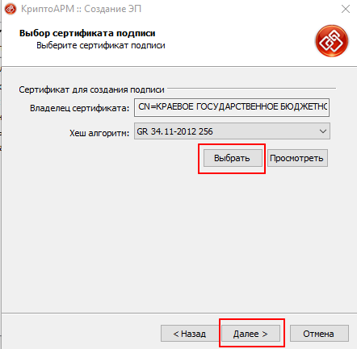

1. Проверьте указанные параметры и нажмите «Готово».

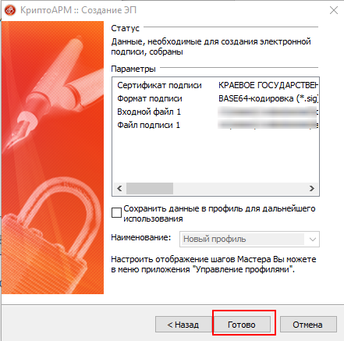

8) После выполнения подписания файл подписи с расширением .sig будет сохранен в указанную директорию.

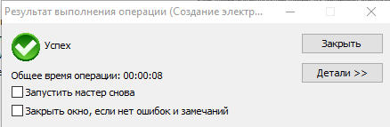

1. *Создание электронной подписи в формате .sig с помощью ПО* [*КриптоЛайн*](https://taxcom.ru/support/kriptolayn-el/)*.*
2. Нажмите «Добавить» для загрузки файла заявки.
3. Нажмите «Подписать».

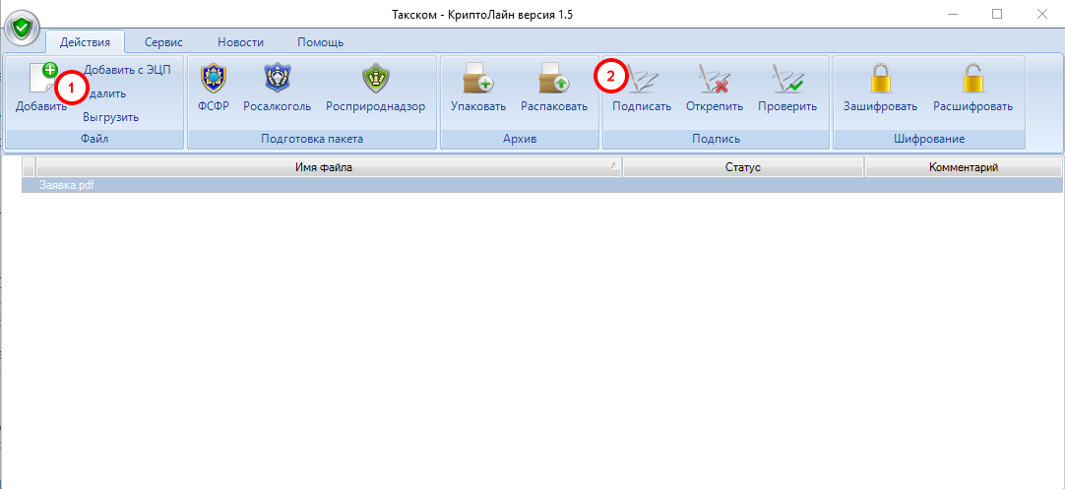

1. В открывшемся окне выберите сертификат УКЭП руководителя (предварительно он должен быть установлен в хранилище сертификатов «Личное»).
2. Установите флаг «Открепленная подпись».

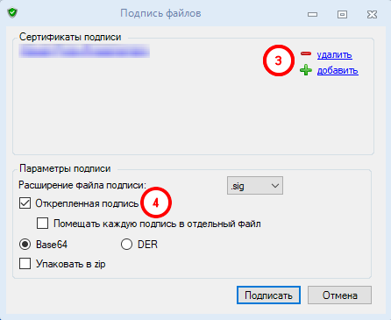

1. Выберите в списке файл с расширением *.sig и нажмите «Выгрузить» для сохранения файла открепленной электронной подписи.